ТАШТЕМИРОВ Давлатбек Жумадуллаевич,
Әлия Молдағұлова атындағы жалпы білім беретін мектебінің математика пәні мұғалімі.
Түркістан облысы, Сауран ауданы

КИЕЛІ ЖЕТІЛІК: МАТЕМАТИКАЛЫҚ ҮЙЛЕСІМ МЕН ҚАЗАҚЫ ТАНЫМНЫҢ ТОҒЫСУЫ

Әлем кездейсоқтықтан емес, белгілі бір заңдылықпен құрылған. Бұл заңдылықтың ең әмбебап тілі – сан. Математикада сан формулаға, дәлелге, есепке бағынады. Алайда адамзат тарихына үңілсек, сандардың тек есептік құрал ғана емес, мәдени код, рухани белгі, дүниетанымдық өлшем ретінде де қызмет атқарғанын көреміз.
Қазақ халқының танымында ерекше мәнге ие сандардың ішінде жеті саны айрықша орын алады. Ол математикалық тұрғыдан жай сан болғанымен, мағыналық тұрғыдан аса күрделі, көпқабатты символ. Бұл мақалада жеті санының математикалық табиғаты мен қазақ дүниетанымындағы рухани-мәдени мәні өзара сабақтастықта қарастырылады.
Математика ғылымында 7 - жай сан, яғни тек 1 мен өзіне ғана бөлінеді. Бұл қасиет оны басқа сандардан оқшаулайды. Жай сандар - кез келген күрделі сандық жүйенің іргетасы. Осы тұрғыдан алғанда, 7 - құрылымның бастапқы элементі, бөлінбейтін тұтастықтың белгісі.
Геометрияда да жеті саны ерекше. Гаусс–Ванцель теоремасына сәйкес, сызғыш пен циркуль арқылы дұрыс жетібұрышты салу мүмкін емес. Бұл - адам ақылымен толық бағынбайтын, шекарасы бар сан екенін көрсетеді. Қазақ дүниетанымындағы жетінің «киелі», «тылсым» сипат алуы осы математикалық қолжетімсіздікпен астасып жатқандай.
Қазақ тарихындағы ең ірі құқықтық ескерткіш - Тәуке ханның «Жеті Жарғысы». Мұндағы жеті саны заңдардың кездейсоқ саны емес, қоғам өмірінің негізгі салаларын толық қамтитын жүйелі модель.
Жеті Жарғы:
- жер дауы,
- жесір дауы,
- құн дауы,
- ел қорғау,
- отбасы тәртібі,
- қылмыс пен жаза,
- қоғамдық жауапкершілік
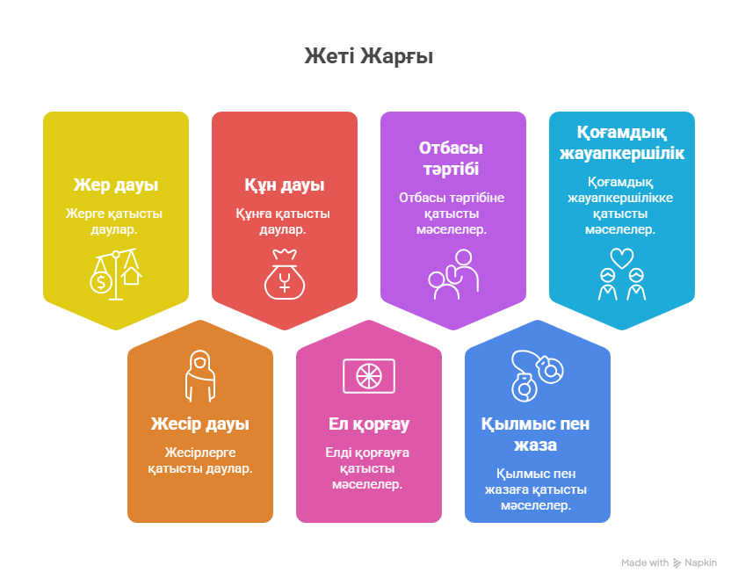
сияқты басты әлеуметтік мәселелерді реттеді. Бұл - шектеулі, бірақ жеткілікті элементтерден тұратын оптималды құқықтық жүйе. Математикалық тілмен айтқанда, артық та емес, кем де емес - тепе-тең құрылым.
Қазақ халқының жеті атасын білу дәстүрі - жай шежіре емес, биологиялық және әлеуметтік қауіпсіздік механизмі. Генетикада жақын туыстар арасындағы некенің зияны дәлелденген. Ал жеті ата - шамамен 200 жылға жуық уақытты қамтиды.
Математикалық тұрғыдан алғанда, әр ұрпақ екі еселеніп отырады (2ⁿ). Жетінші ұрпақта генетикалық байланыс айтарлықтай әлсірейді. Бұл - ата-бабамыздың ғылымсыз-ақ дәл тапқан табиғи формуласы.
Қазақ тіліндегі «жеті» сөзі бар тұрақты тіркестер - халық даналығының математикалық моделіндей:
- «Жеті рет өлшеп, бір рет кес» - ықтимал қатені азайтудың алгоритмі;
- «Жеті жұт» - тәуекел факторларының толық жиынтығы;
- «Жеті қабат жер, жеті қат көк» - кеңістік өлшемінің халықтық интерпретациясы.
Бұл тіркестерде артық сөз жоқ, мағынасы тығыз - дәл ғылымдағы формула секілді.
Жеті қазына - көшпелі өмірдің толық философиялық моделі. Ол адамның:
- әлеуметтік,
- рухани,
- материалдық,
- қорғаныс,
- эстетикалық
қажеттіліктерін түгел қамтиды.

Ал жеті шелпек - уақыт пен кеңістікті байланыстыратын ғұрып. Өткенге құрмет, тірілерге тілек, болашаққа сенім. Бұл - математикалық емес, бірақ рухани тепе-теңдік.

VI. Астрономиялық таным: Жетіқарақшы
Көшпенділер үшін аспан - карта. Жетіқарақшы жұлдыздары түнгі бағдар ғана емес, уақыт пен бағыттың өлшемі болды. Бұл - халықтық астрономияның дәлелді жүйесі. Адам мен ғарыш арасындағы байланысты да жеті саны арқылы тану - кездейсоқтық емес.
Жеті саны - қазақ дүниетанымында кездейсоқ пайда болған ұғым емес. Ол - ғасырлар бойы сұрыпталған тәжірибенің, бақылаудың және интуитивті білімнің нәтижесі. Математика жеті санын жай сан деп анықтаса, қазақ танымы оны тірек сан, реттеуші өлшем, үйлесім коды ретінде қабылдаған.
Бұл мақалада жеті санының тек мифологиялық немесе дәстүрлік қыры ғана емес, оның нақты функционалдық рөлі ашылды. Жеті - құқықта жүйе құрды, генетикада қауіпсіздік сақтады, тілде ойды ықшамдады, тұрмыста тепе-теңдік орнатты, ал астрономияда бағыт берді. Бұл - бір санның әр салада бірдей логикалық қызмет атқаруының айқын дәлелі.
Ең маңыздысы - жеті саны қазақ үшін абстрактілі ұғым емес, күнделікті өмірмен біте қайнасқан практикалық философия. Біз жеті атамызды атау арқылы өз тамырымызды танимыз, жеті шелпек арқылы өткенмен байланыс орнатамыз, жеті қазына арқылы өмірлік құндылықтарды түгендейміз. Мұның бәрі - санның сезімге, ал формуланың мәдениетке айналған сәті.
Қазіргі заманда ғылым мен дәстүрді бір-біріне қарсы қою жиі кездеседі. Алайда жеті саны мысалында біз керісінше құбылысты көреміз: математикалық заңдылық пен халықтық таным бірін-бірі толықтырады. Бұл - қазақ дүниетанымының тереңдігі мен әмбебаптығын көрсететін маңызды дәлел.
Сондықтан жеті - өткеннің сарқыншағы емес, болашақты түсінудің кілті. Ол бізге тәртіпті ойлауды, тепе-теңдікті сақтауды және тұтастықты бағалауды үйретеді. Жеті - сан ғана емес, ұлттық сана құрылымының негізі, қазақ болмысының жасырын, бірақ қуатты коды.

